

# **Evolução do Setor da Papelaria**

**Docente**: Caroline Dominguez

**Unidade Curricular**: Engenharia nas Organizações

**Nome**:Tiago Fernandes, Al73701

**Ano letivo**: 2020/2021

**Data:**23/03/2021

## Organização

1. Procura de informação
2. Seleção de matéria pertinente.
3. Colocação de esquemas e gráficos de acordo com o trabalho.
4. Seleção de um vídeo ou artigo.
5. Dar uma opinião sobre este.

# Indústria da Papelaria

A “Indústria Papeleira” é a designação geral dada a um conjunto de entidades relacionadas com a produção de pastas para papel e de diferentes tipos de papéis. Na realidade, a atividade desta indústria estende-se a quase todo o ciclo da vida dos produtos de papel, esta envolve-se desde a produção de matérias-primas (produção florestal) até ao tratamento dos produtos no fim de vida (através de reciclagem ou valorização energética de papéis velhos). Perante estas informação, podemos verificar que é um tipo de indústria de características únicas no panorama industrial português e mundial. A atividade principal desta indústria está relacionada com as várias etapas do processo produtivo do papel, iniciando-se na produção de madeira (a indústria papeleira portuguesa é responsável pela gestão direta de cerca de 200.000 hectares de floresta), a sua exploração e transformação em pasta para papel, e a transformação de pasta em diferentes tipos de papel.

Este circuito tem apoio de bastantes áreas à área principal, tais como:

* Produção de viveiros florestais.
* Gestão das áreas florestais.
* Abastecimento de madeiras.
* Captação, tratamento e rejeição da água.
* Produção de energia.
* Recuperação de químicos.
* Separação e tratamento de resíduos sólidos.
* Recuperação dos papeis.
* Controlo de processo e de qualidade.
* Investigação e desenvolvimento.

Estas áreas demonstradas no esquema abaixo:

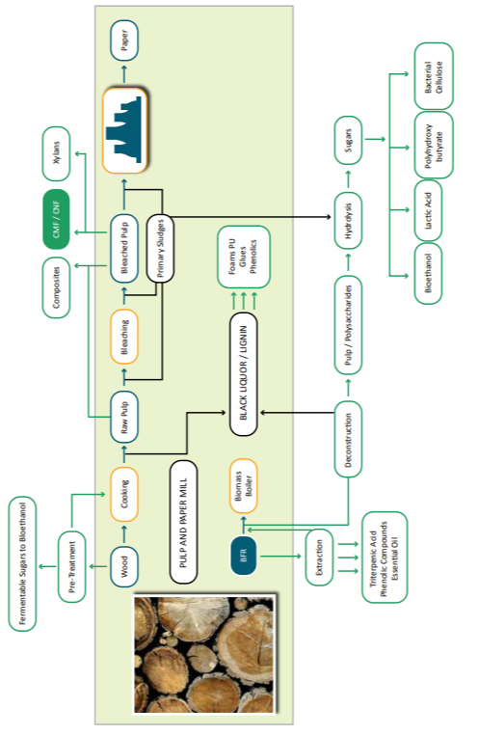

# Análise estatística da indústria

Olhando para valores fornecidos por sites como Dgae, PorData e Ine, onde apenas temos estatísticas fiáveis até 2018, que este setor nesse ano em quase todos os dados estatísticos teve uma subida em relação ao ano anterior. Este setor foi alvo de bastante investimento o que resultou num maior número de empresas que trouxe consigo mais trabalhadores, falando apenas de Portugal.

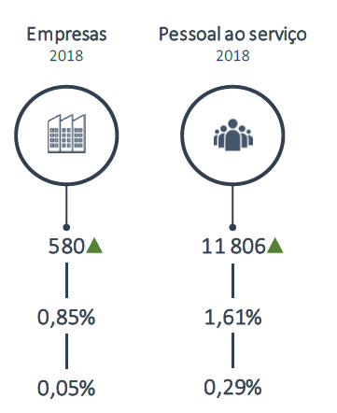

Falando a nível económico também podemos ver que houve uma aumento de todos as áreas exceto nas exportações.

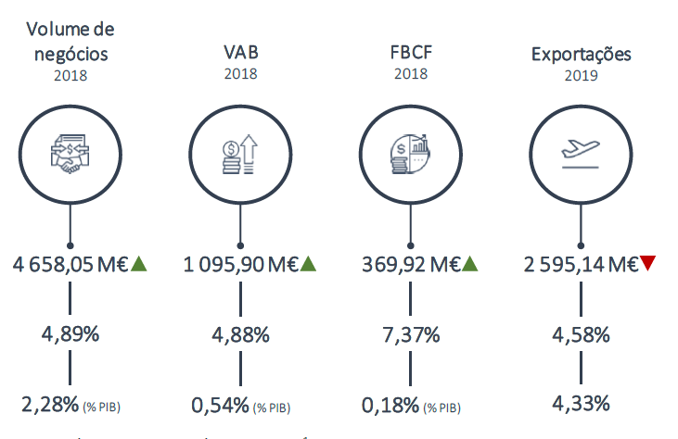

# Livrarias

Pegando agora numa área derivada desta industria mais especifica irei pegar no setor livreiro, onde irei analisar um [vídeo](https://www.youtube.com/watch?v=JlTgGC9Zji8) sobre este setor, este [vídeo](https://www.youtube.com/watch?v=JlTgGC9Zji8) é sobre empresas brasileiras mas representa bem a crise no setor livreiro no mundo, pois apesar das vendas terem crescido as maiores livrarias do mundo continuam com grandes problemas a nível financeiro por causa de existir grande oferta(no qual no vídeo é dito que no mercado brasileiro existe de oferta literária todos os anos cerca de 50 mil novos ou reeditados livros) e pouca procura isto revelando-se grande problema para o setor pois apesar das vendas terem subido ainda é muito escassa a procura por um livro. Por outro lado, podemos verificar no vídeo que as pequenas redes conseguem sobreviver pois como estes normalmente estão alojados em apenas um local específico estas conseguem fornecer também livros bastantes específicos para a procura existente nesse local. Em suma, é muito provável que comecemos a ver grandes cadeias a fechar nos próximos anos e para colmatar essa ausência sejam criadas mais pequenas livrarias ou as pessoas tentaram comprar diretamente nas editoras o que ficará mais barato. Podemos também retirar uma conclusão de que o mercado livreiro poderá morrer, mas os livros nunca devido a toda a história que estes têm.

# Referências

* Celpa.(2016)”Boletim estatístico”- <https://www.celpa.pt/wp-content/uploads/2018/01/Boletim_WEB.pdf>
* Pordata.(2018)-https://www.pordata.pt/Portugal/Grau+de+transformação+da+produção+total+e+por+ramo+de+actividade-2284
* Dgae.(2018)- <https://www.dgae.gov.pt/gestao-de-ficheiros-externos-dgae-ano-2020/infg_cae_17_industria_da_pasta_papel_e_cartao-pdf.aspx>
* O Planeta Azul.(2019)- <https://www.youtube.com/watch?v=JlTgGC9Zji8>